**INSTITUTO TECNOLOGICO DE TEPIC**

**Alumno:** Oscar Enrique Jaime Ramos

**Materia:** Aplicaciones para dispositivos móviles

**No. Control:** 16400937

**Docente:** Sergio Benigno Castillo Valtierra

**Fecha de entrega:** 30/05/2020

|  |  |
| --- | --- |
| **U5. Práctica 1. MAPA TEC.**  Mapa de geolocalización del Tecnológico de Tepic |  |

Esta aplicación tiene 2 funcionalidades, la primera es mediante el GPS del dispositivo móvil en el que se tiene la aplicación detecta la ubicación actual y la compara con las ubicaciones almacenadas en una base de datos, por ejemplo si vas caminando dentro de las instalaciones del Tec y estas usando esta aplicación te va a mostrar un mensaje de en qué edificio estas actualmente.

Estos son algunos ejemplos:

**Entrada peatonal**

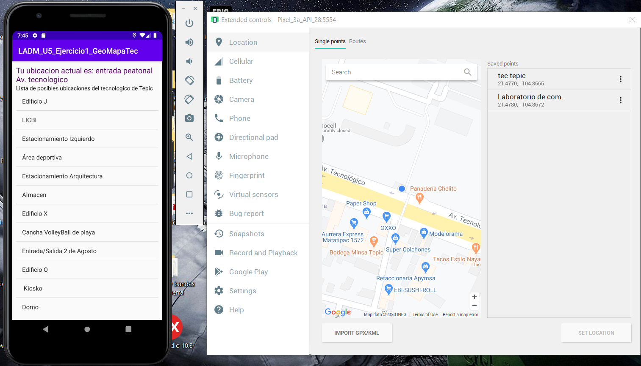

**Bastón Salones**

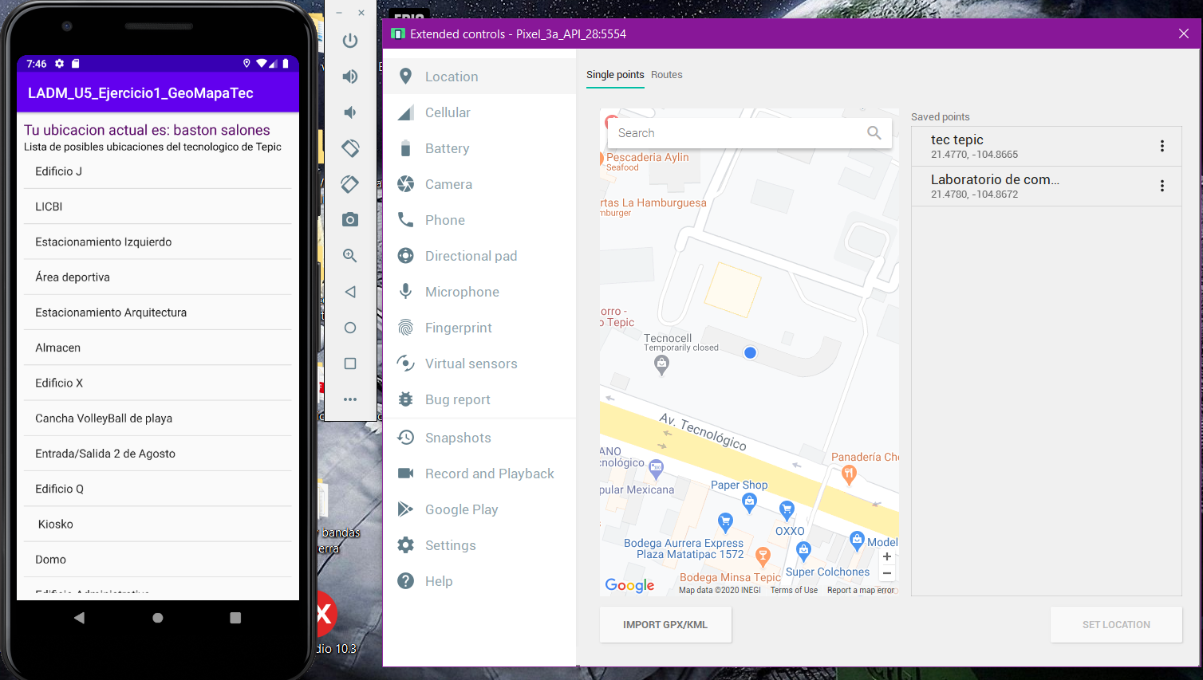

**Laboratorio de cómputo**

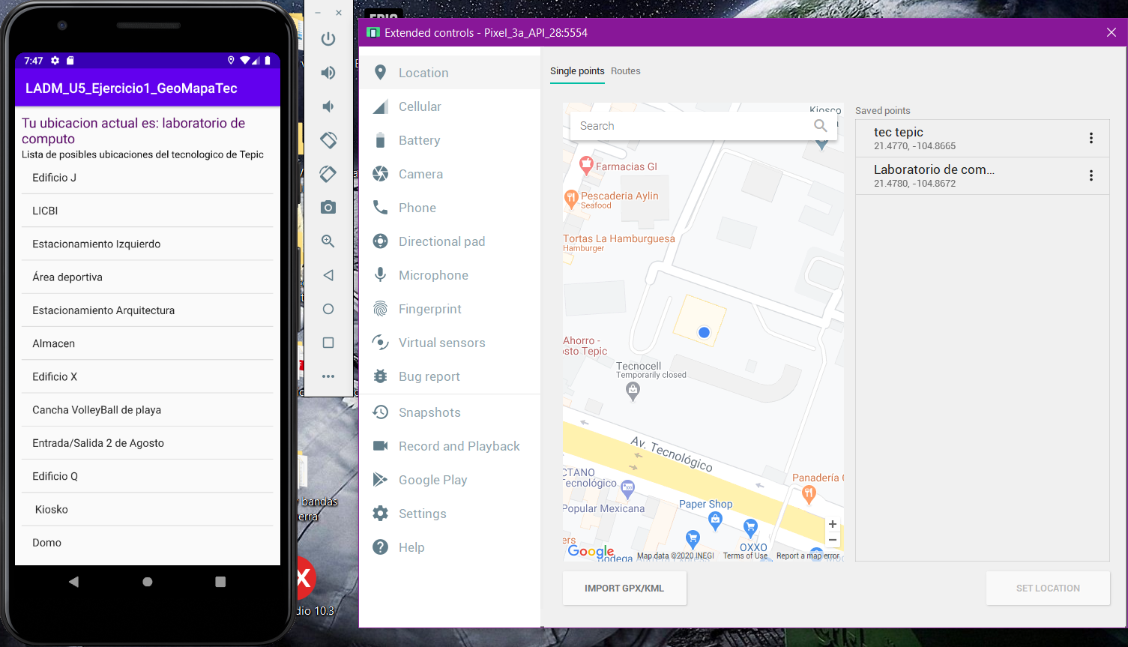

**UVP**

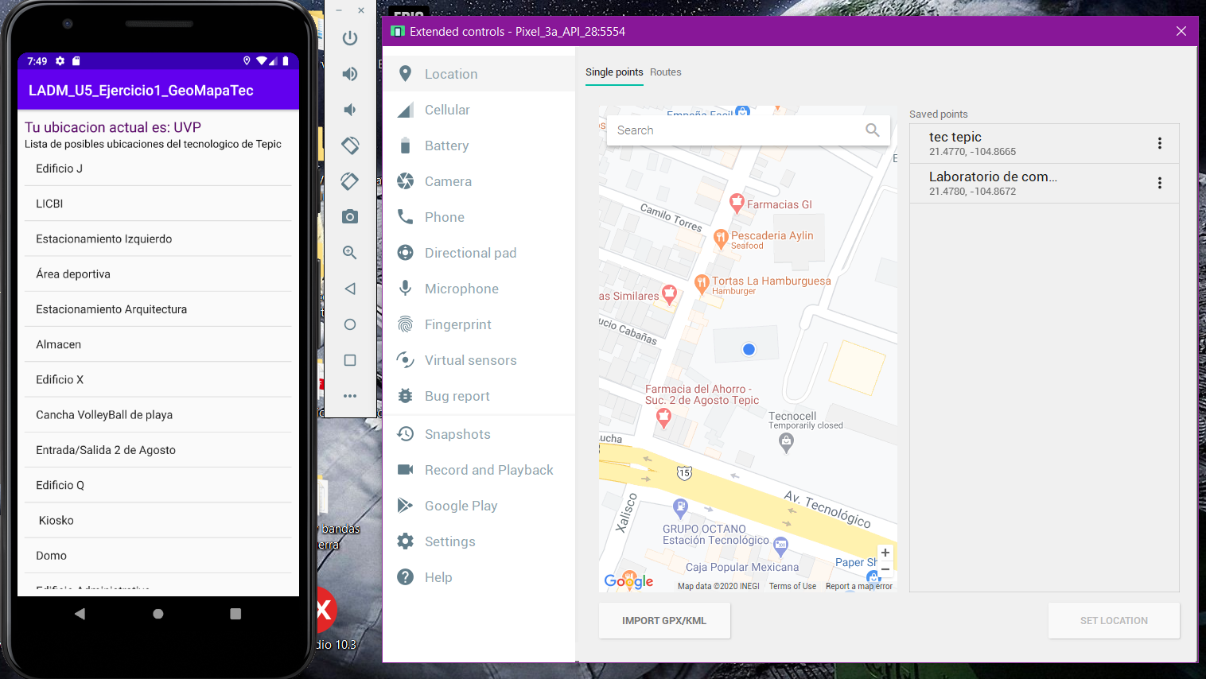

**LIIA**

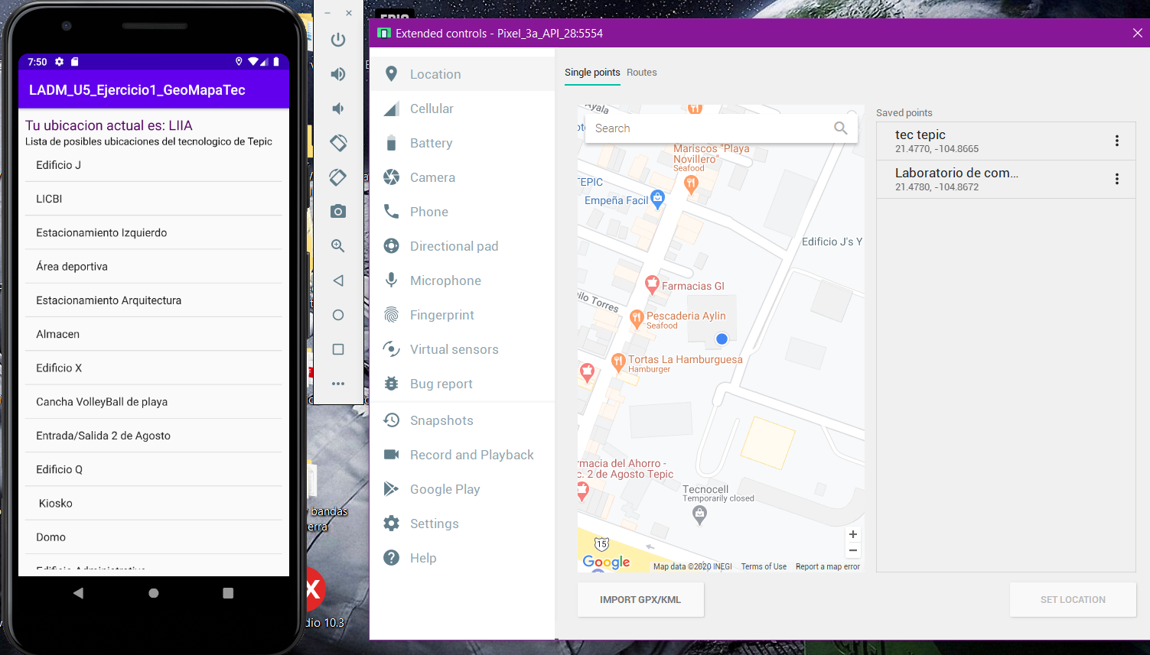

**Cafetería en construcción**

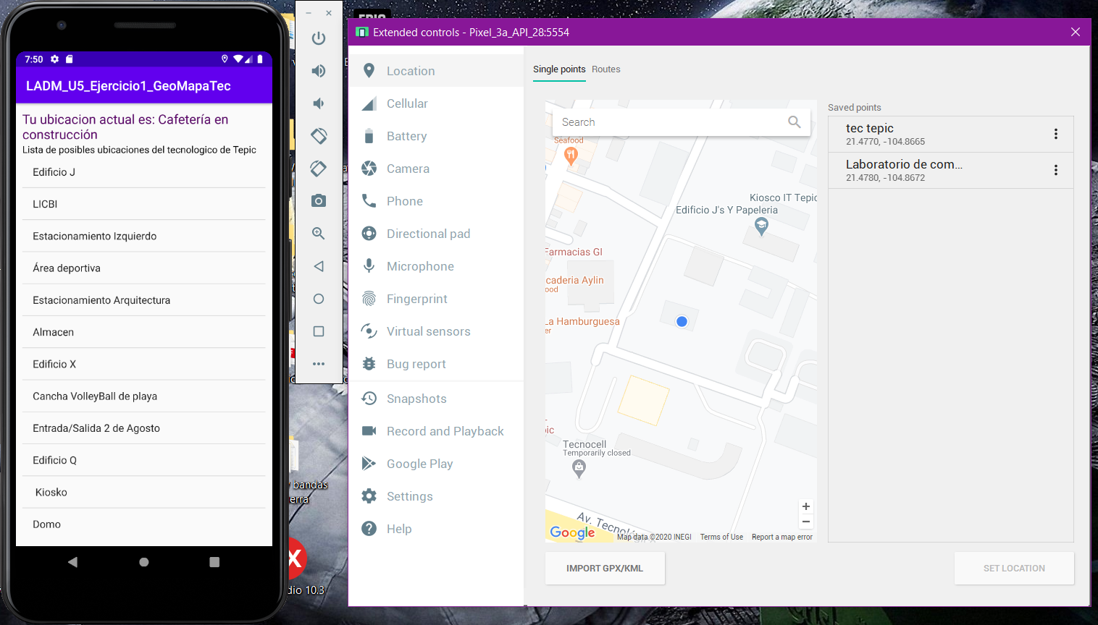

**UD**

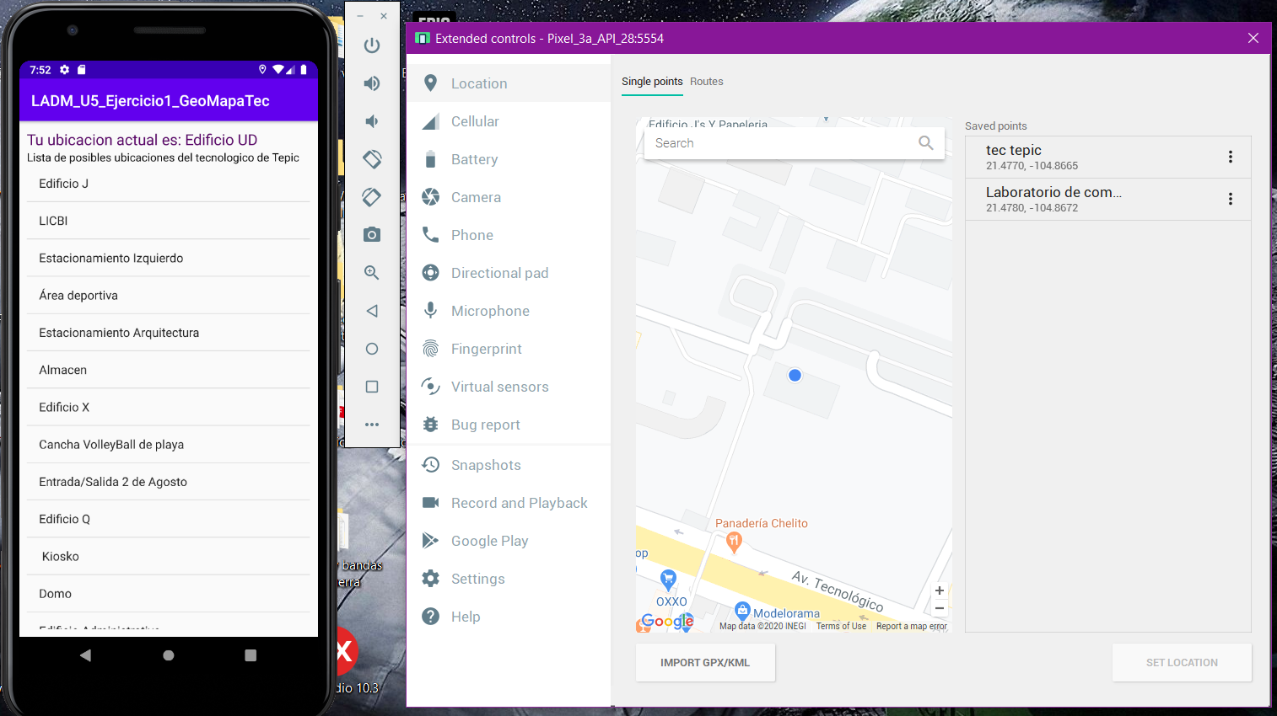

**Area verde entrada**

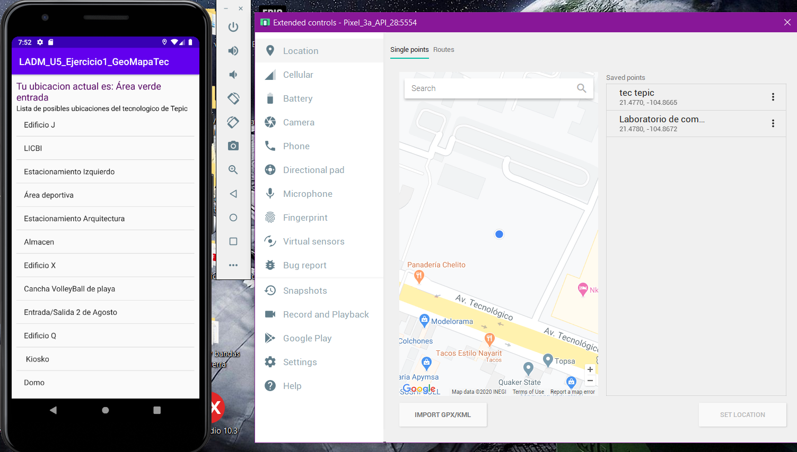

**Estacionamiento derecho**

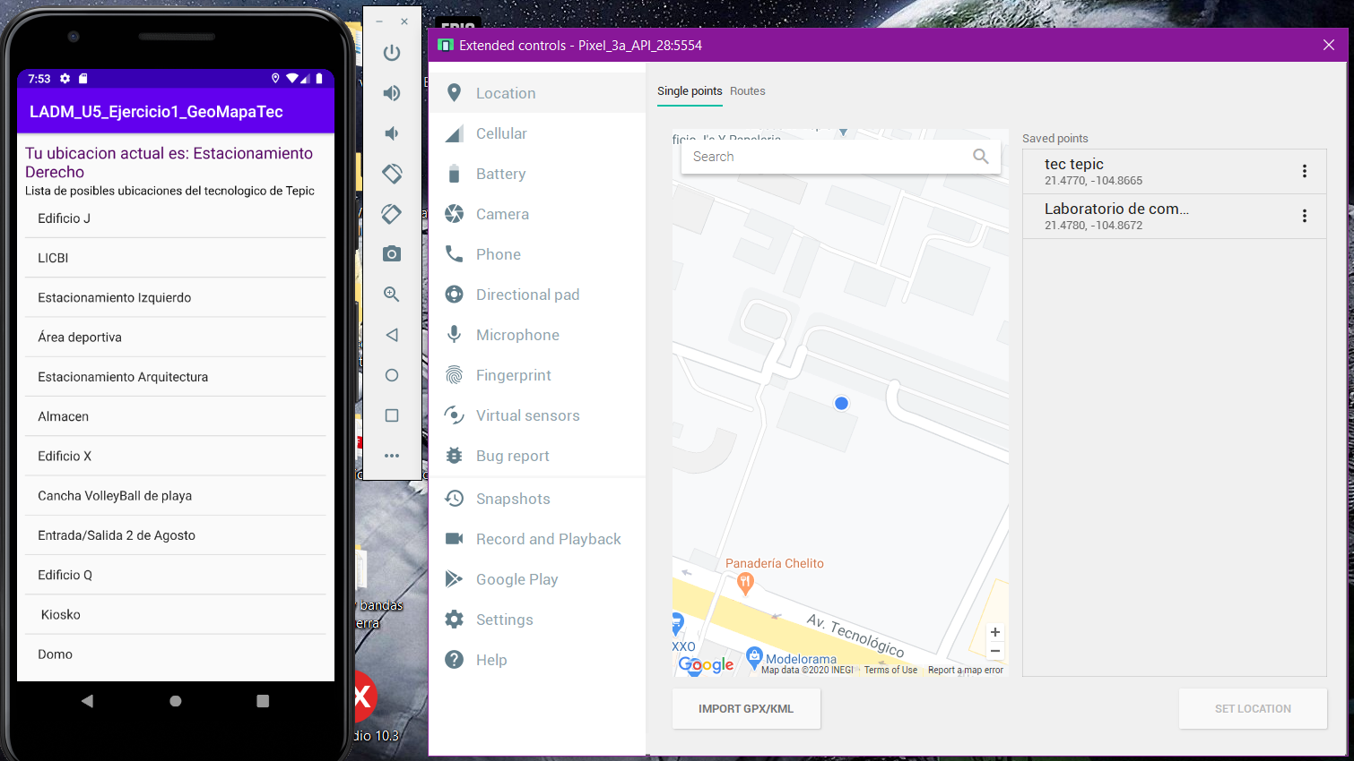

**Edificio administrativo**

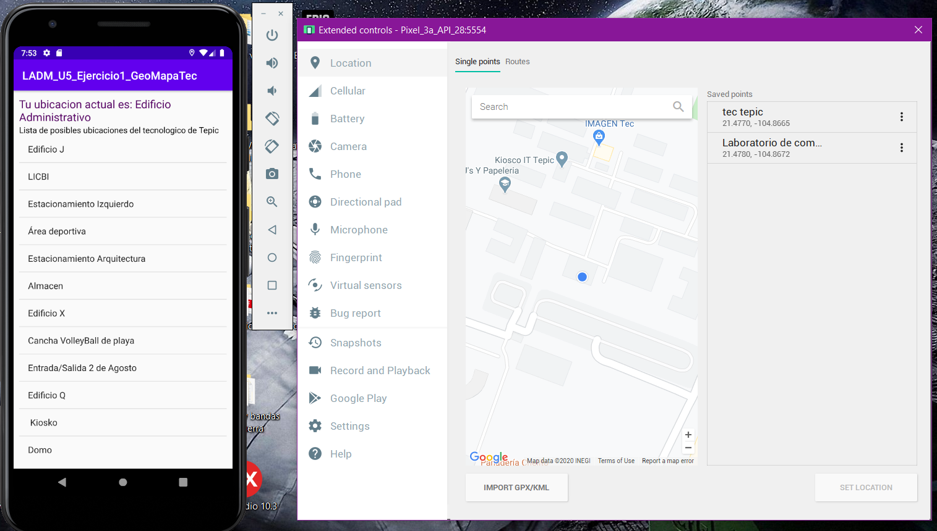

**Edificio J**

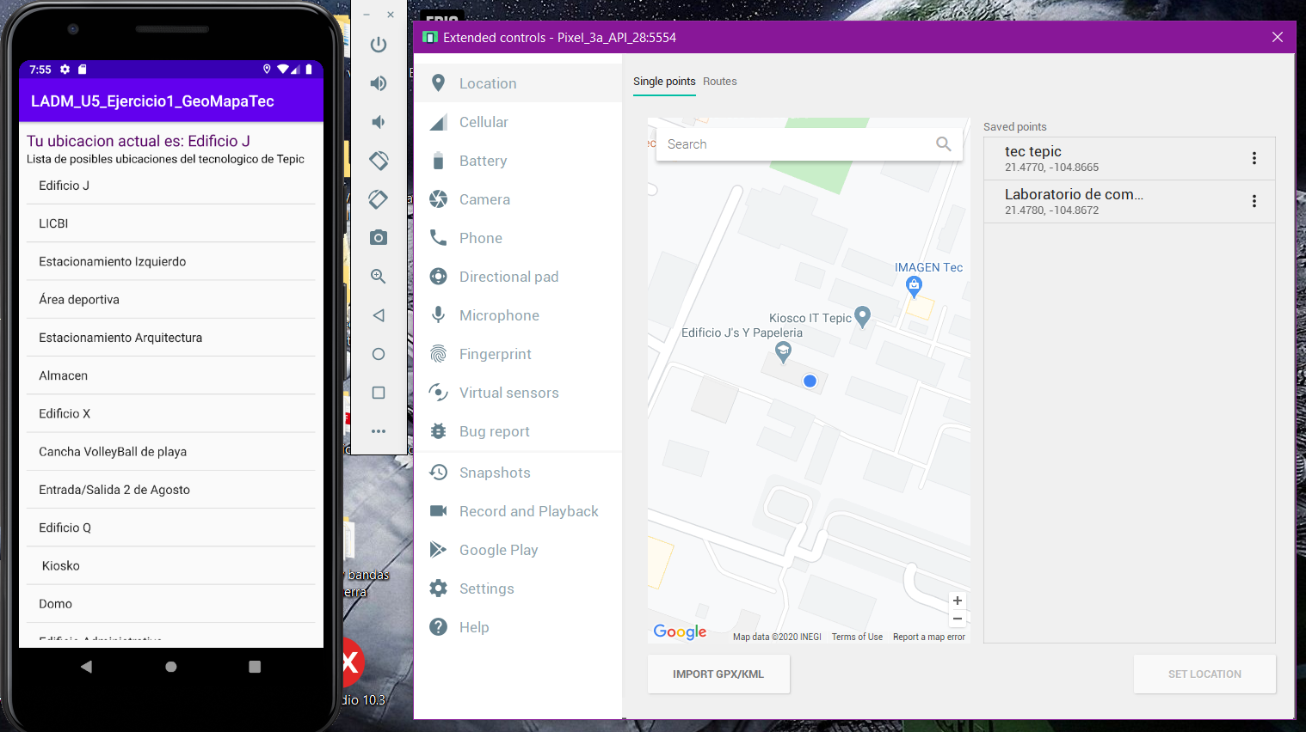

**Kiosko**

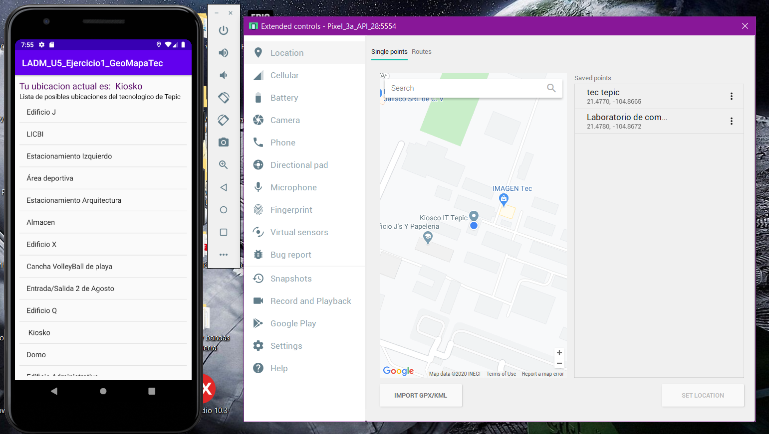

**Souvenir tec**

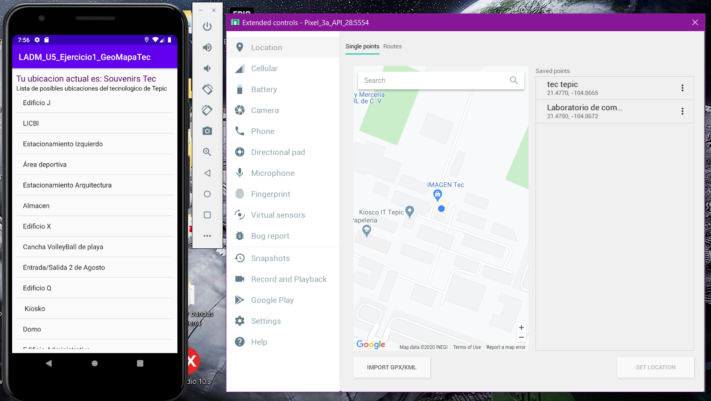

**Cancha de Volley playa**

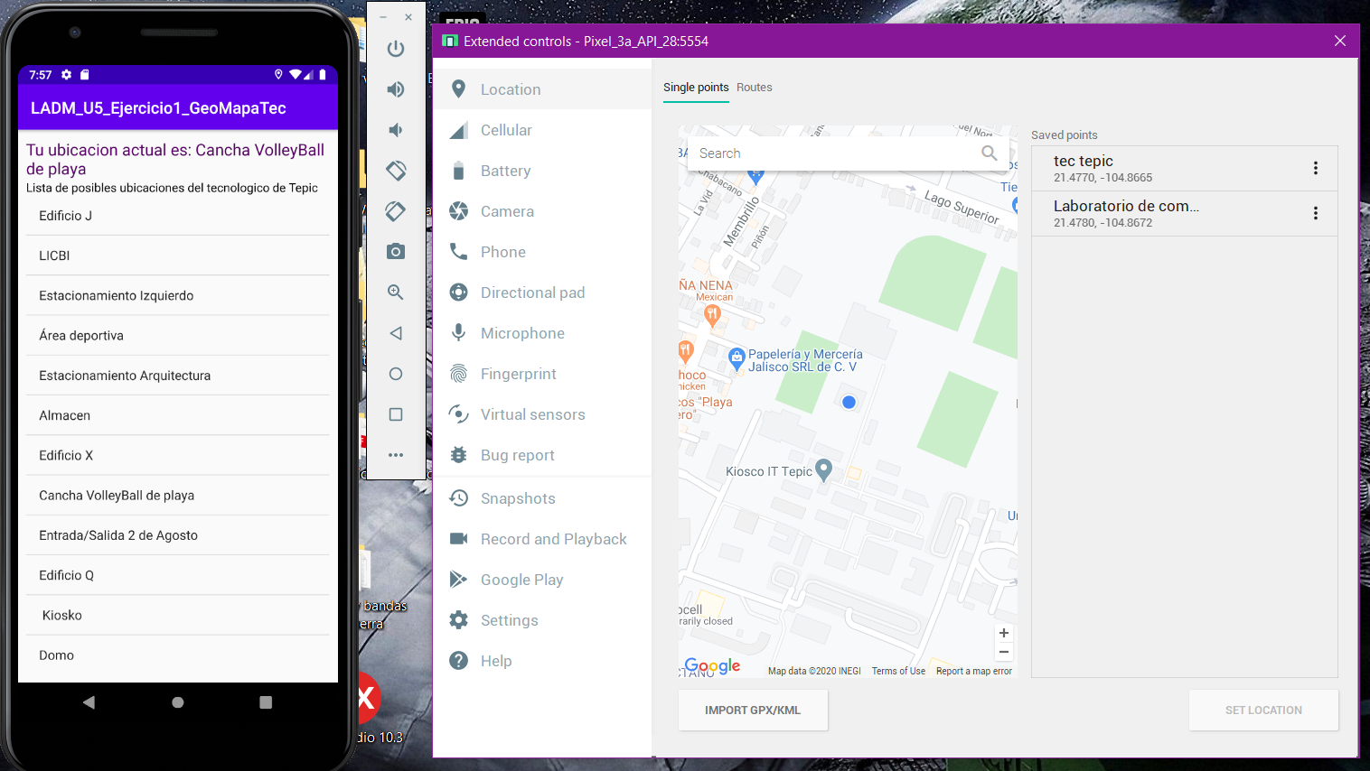

**Domo**

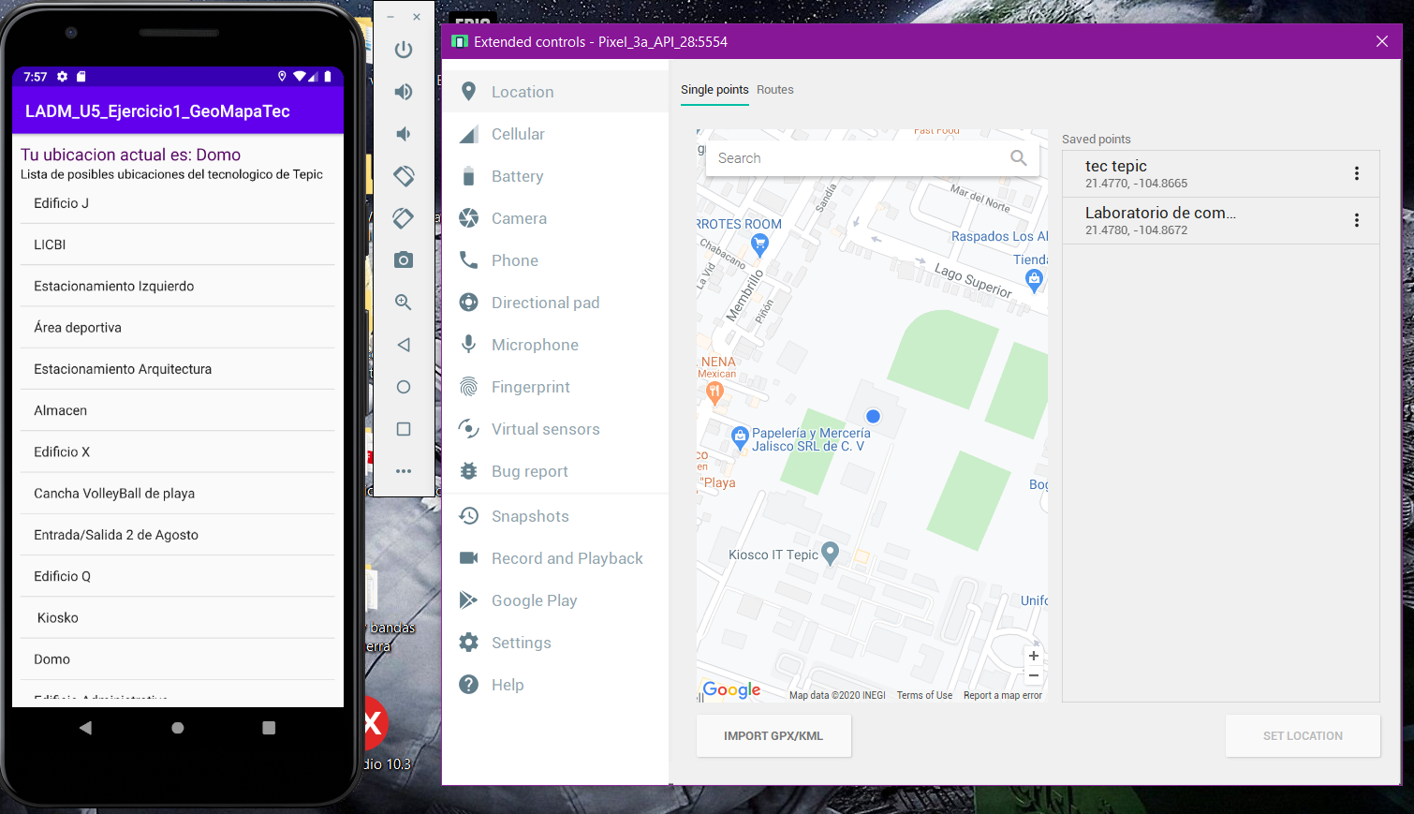

Otra de las funcionalidades que cuenta esta aplicación es que si presionas algún elemento de la lista de posibles ubicaciones del Tec, te muestra un mapa con tu ubicación actual y la ubicación que presionaste para indicarte como llegar a la ubicación deseada.

Estos son algunos ejemplos:

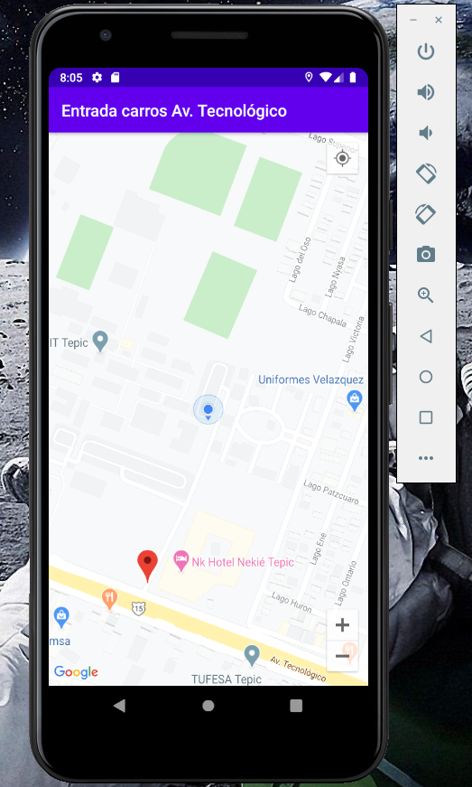

**LICBI**

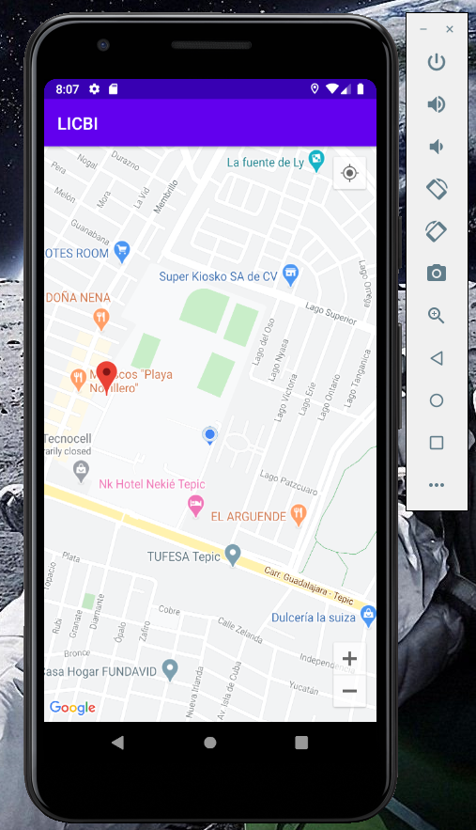

**Almacén**

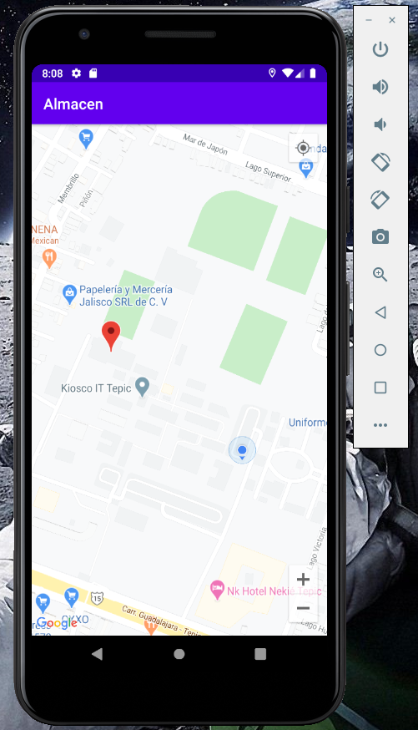

**Entrada/Salida 2 de Agosto**

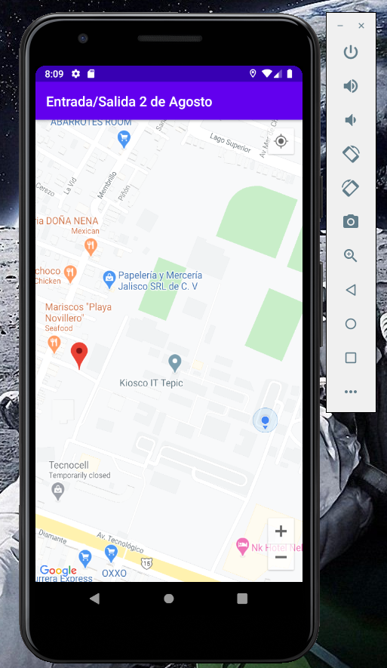

**Canchas de futbol**

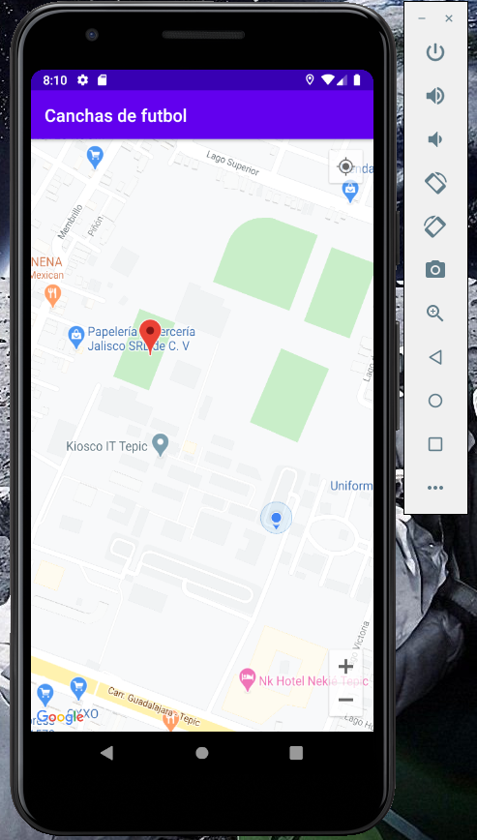

**Centro de información**

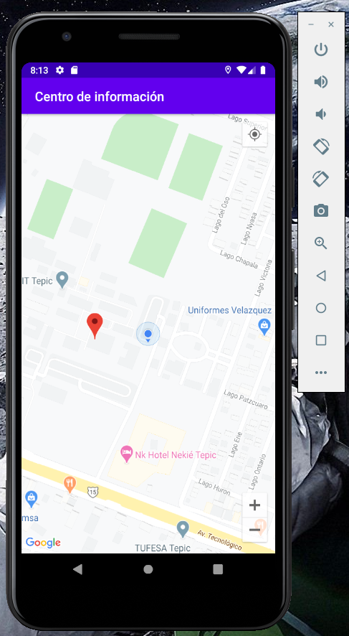

**Estacionamiento arquitectura**

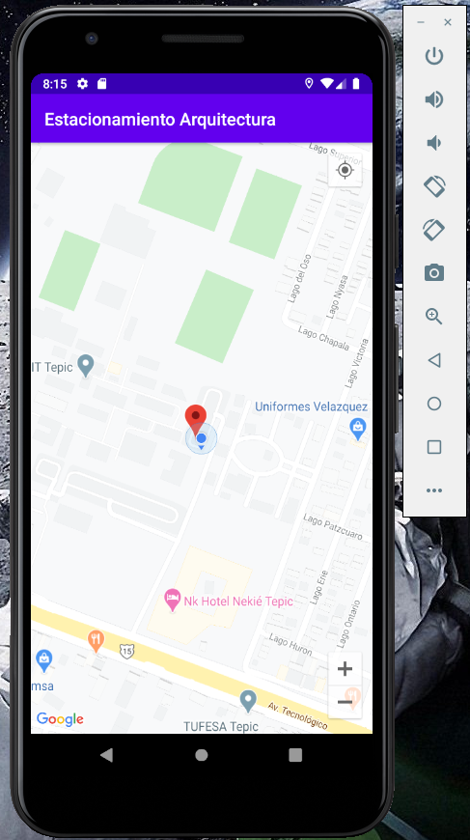

**Edificio Q**

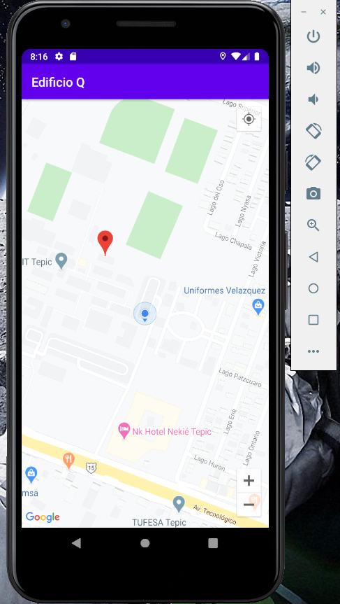

**Edificio X**

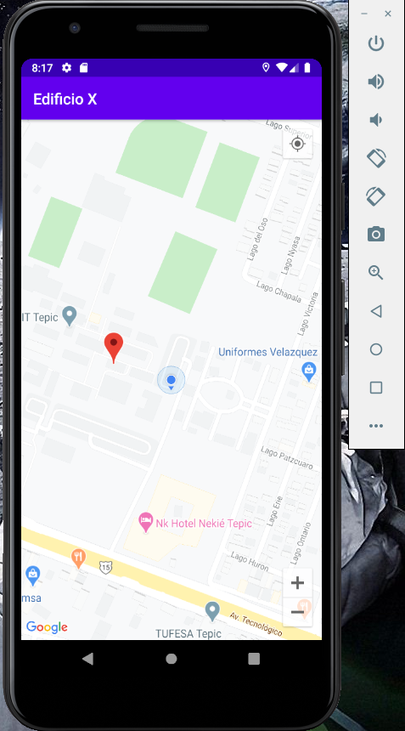

**Edificio M**

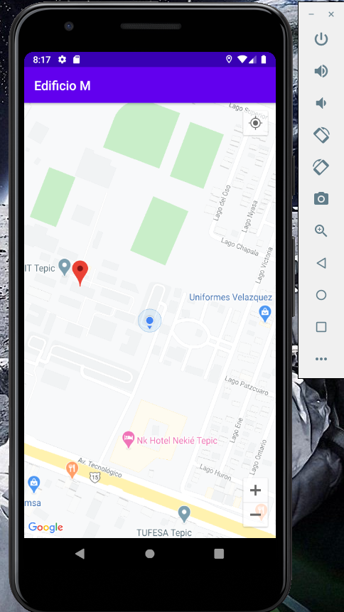

**Edificio K**

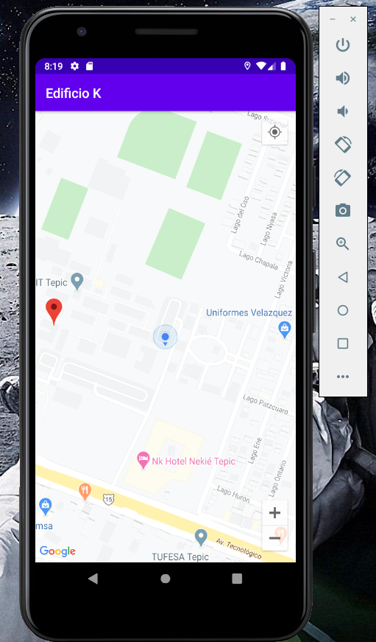

**Entrada lagos**

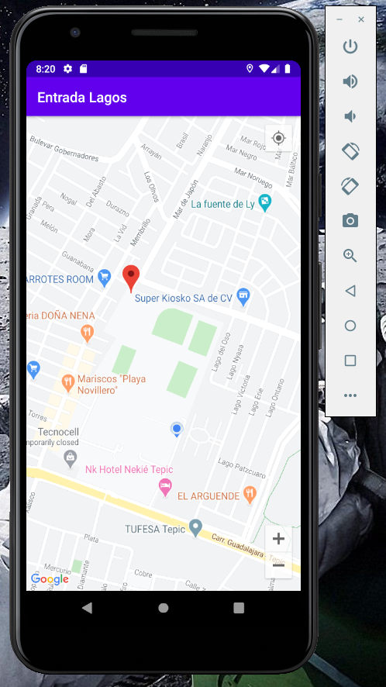

**Canchas BasquetBall**

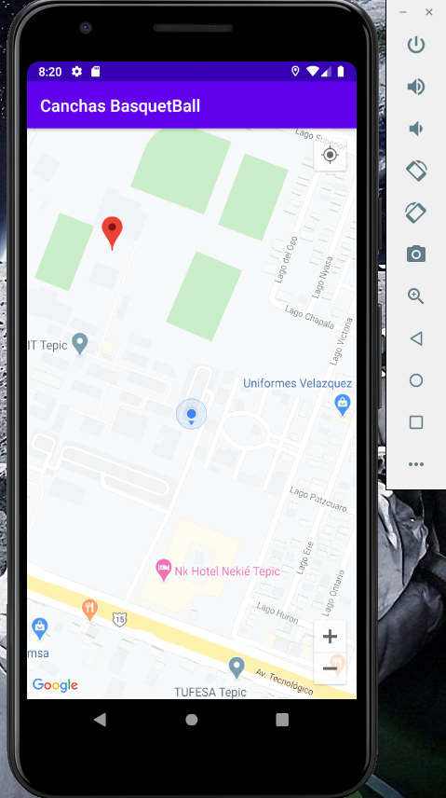

**Edificio F**

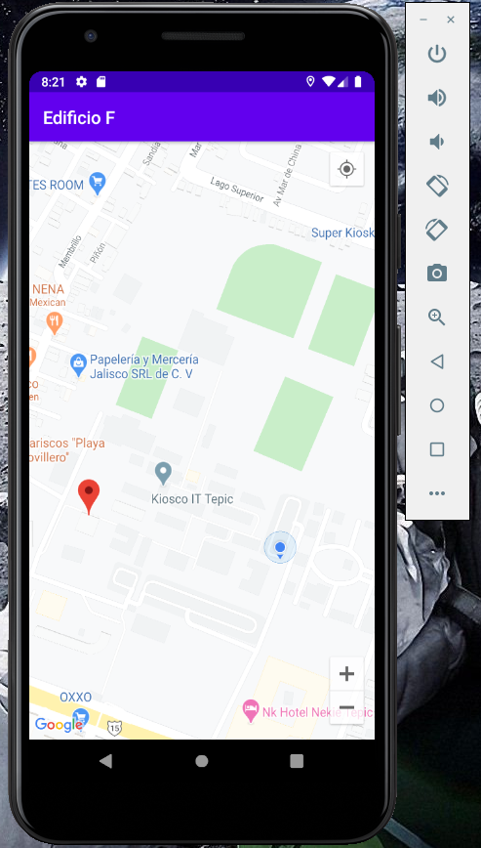

**Edificio N**

